Technikatörténet
Az elmúlt foglalkozás alkalmával az egyre inkább kiteljesedő kommunista diktatúra ipar- és közlekedéstörténeti hatásaival foglalkoztunk. Most tovább haladunk az ötvenes évek felé, mely időszak a magáncélú gépjárműhasználat mélypontja volt hazánkban.
A múlt heti anyagban már szó esett az üzemek és gyárak állami tulajdonba vételéről. Az ötvenes évek elején ez a folyamat tovább folytatódott és eljutott odáig, hogy a magánszemélyeknél lévő csekély számú gépkocsira is igényt tartott az államszervezet. Természetesen a folyamat ez esetben is a kommunista államra jellemző ideológiai és formai keretek között zajlott. Először bevezették az üzemanyagjegyet, melynek kiadása állami kiváltság volt. Azután megállapításra került a kivételezettek köre, akik üzemanyagjegyhez juthattak. Végül azokat a gépkocsi tulajdonosokat akik nem kaptak jegyet, arra kötelezték, hogy járművüket az állam részére ajánlják fel megvásárlásra. A vételárat természetesen a hatóság állapította meg…
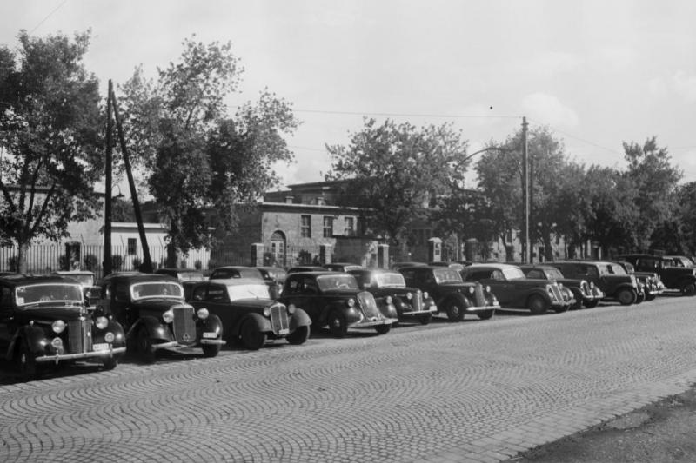
A fenti intézkedés nem sok gyakorlati haszonnal járt, mivel a begyűjtött járművek nagy része állami célokra hasznavehetetlen volt. Azt azonban jól jelezte az ország népe felé, hogy a pártállam számára az egyéni közlekedés úri passziónak számított.
A gépkocsik beszolgáltatási kötelezettsége még keresettebbé tette az amúgy is hiánycikknek számító motorkerékpárt. A néhány ezres hazai gyártás nagy része továbbra is exportra került, a behozatal pedig néhány száz szovjet és csehszlovák motorkerékpárt jelentett. Ugyancsak a személyes gépkocsi-használat tilalma tette újra népszerűvé az oldalkocsis motorkerékpárt, mely alkalmas volt kisebb családok mobilizálására. Kezdetben csak a megtűrt kisiparosok készítettek csónakot az erősebb motorkerékpárok mellé, de a hatalmas igényt látva az évtized közepére a hazai nagyvállalatok is egymás után próbálkoztak egy nagy szériában készíthető oldalkocsi gyártásba vételével. Természetesen egy központosított iparú országban más a szándék és más valóság: a Kohó- és Gépipari Minisztériumban a Magyar Hajó- és Darugyár váci egységét jelölték ki a gyártására. Az üzemben el is kezdődött a Duna oldalkocsik sorozatgyártása, azonban a motorkerékpárok estében látottak itt is megismétlődtek: a devizabevétel érdekében a jó vonalú oldalkocsik jelentős hányada külföldre került…
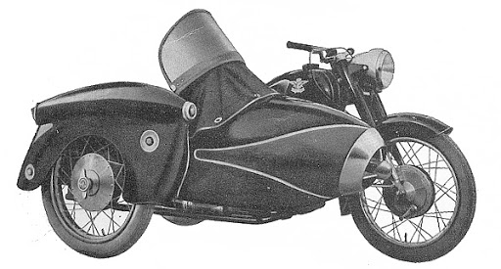
Az egyéni közlekedés ennyire tudatos leépítése jól mutatja azt, az élet minden területén tapasztalható kilátástalanságot, mely az ötvenes évek derekára Magyarországot jellemezte.
A következő alkalommal az 1956-os forradalom témánkat érintő vonatkozásait vizsgáljuk.

